**Урок по теме "Назначение разметочного инструмента**

Цели урока:

- **Образовательные:** получение новых и систематизация ранее полученных знаний по теме “Изготовление разметочного инструмента”, формировать у учащихся начальные трудовые знания и умения, развить их техническое мышление и творческие способности. --**Развивающие:** совершенствовать навыки самостоятельной работы, активизировать мышление школьников, умение самостоятельно формулировать выводы, развивать речь.

**-Воспитательные:** развивать мотивацию изучения этапов изготовления объектов труда, используя разнообразные приёмы деятельности, сообщая интересные сведения

**Задачи урока:**

* продолжить формирование основных технологических понятий;
* уметь различать и знать назначение основных разметочных инструментов; продолжить формирование знаний, умений и навыков.

**Предполагаемый результат:**

Учащиеся должны знать:

1. Виды разметочного инструмента.
2. Устройство разметочного инструмента.
3. Назначение разметочного инструмента.

**ХОД УРОКА**

**I. Организационный момент.**

1. Организация рабочей обстановки в классе.

2. Наличие учащихся.

**II. Повторение ранее изученного материала.**

Ребята, прежде чем начать изучать новую тему давайте вспомним ранее изученный материал. Я вам буду задавать вопросы, а вы на них должны ответить кратко и правильно.

1. Какой самый распространенный разметочный инструмент? (Карандаш).

2. Какие бывают карандаши? (Т, М, ТМ, Химический)

3. Для чего нужен химический карандаш? (Для разметки на сырой древесине).

4. Какой следующий по значимости разметочный инструмент вы знаете? (Линейка).

5. Какие бывают линейки? (Деревянная, пластмассовая, металлическая)

6. Стандартная длина линейки? (25, 50, 100 см)

7. Как называется гибкая линейка? (Рулетка)

8. Как называется этот инструмент? (Столярный угольник)

9. Кто расскажет из чего он состоит. (Колодка, линейка)

10. Как называется этот инструмент? (Ярунок).

11. Как называется этот инструмент? (Малка).

Молодцы! Я вижу вы хорошо усвоили материал. Но для того, чтобы начать изготовление разметочного инструмента мало знать его название и устройство. Нам необходимо знать его назначение, как правильно им пользоваться и уметь правильно и по назначению его использовать. И поэтому тема нашего сегодня урока: «Назначение разметочного инструмента».

**III. Изучение нового материала.**

Ребята! Чтобы правильно сделать разметку необходимо правильно выбрать соответствующий инструмент. Каждой столярной операции соответствует свой инструмент. Поэтому, чтобы выбрать необходимый инструмент, необходимо знать его назначение и уметь им пользоваться.

Карандаш предназначен для очерчивания линий на заготовке, нанесения рисок и отметок при разметке деталей.

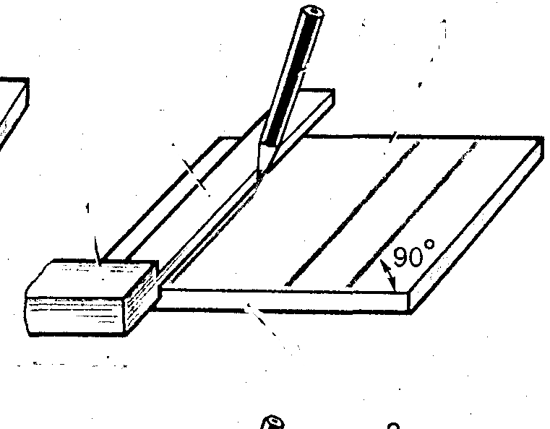 

Линейка предназначена для нанесения размеров, для соединения точек (рисок) при разметке деталей,

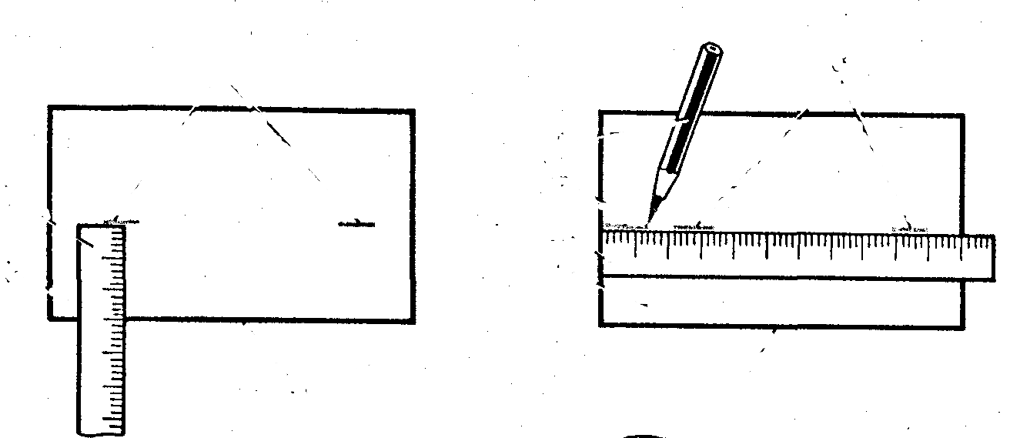

Рулетка предназначена для разметки длинных заготовок и деталей

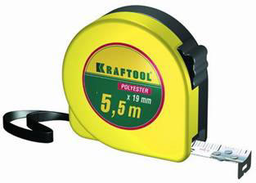

Столярный угольник предназначен для разметки деталей под углом 90 градусов, для торцевания заготовок.

image008.jpg

Ярунок предназначен для разметки деталей и заготовок под углом 45 и 135 градусов.

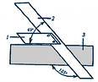

Малка предназначена для разметки углов любой величины, для разметки углов по образцу или шаблону.

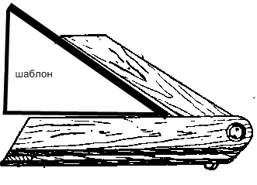

Циркуль предназначен для разметки отверстий, дуг и круглых деталей.

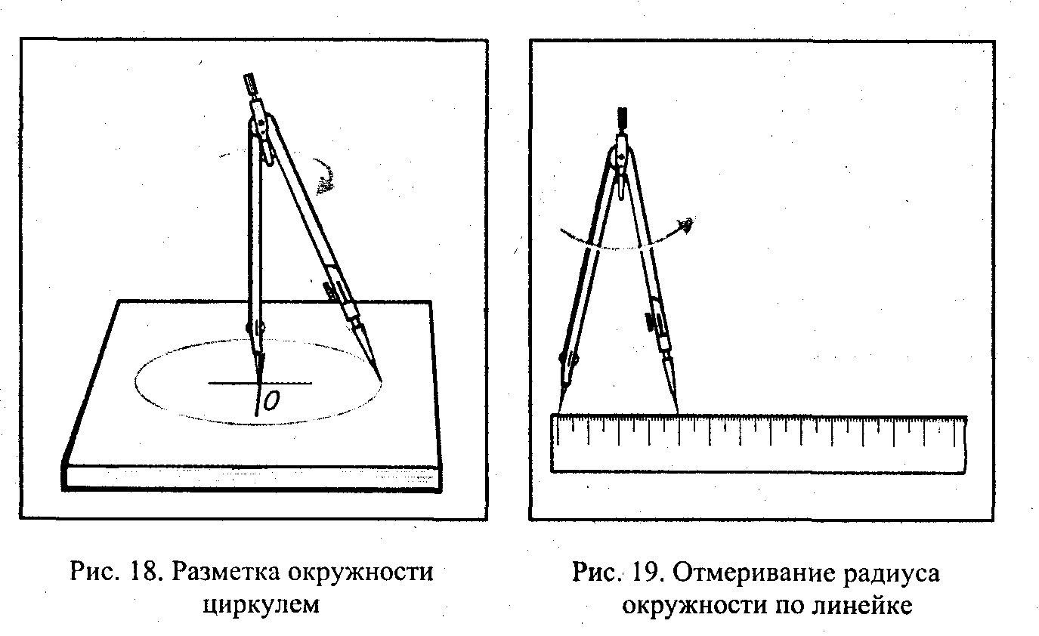 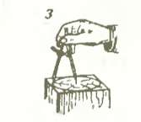

**IV. Физкультминутка**.

Ученики выполняют упражнения на снятие напряжения на глаза.

**V. Закрепление материала**.

**VI. Итог урока.**

Выводы урока, подведение итогов .Выставление оценок. Изученный материал является базой для дальнейшего изучения материала по данному разделу.